Родительское собрание
«Что я знаю о своём ребёнке?»

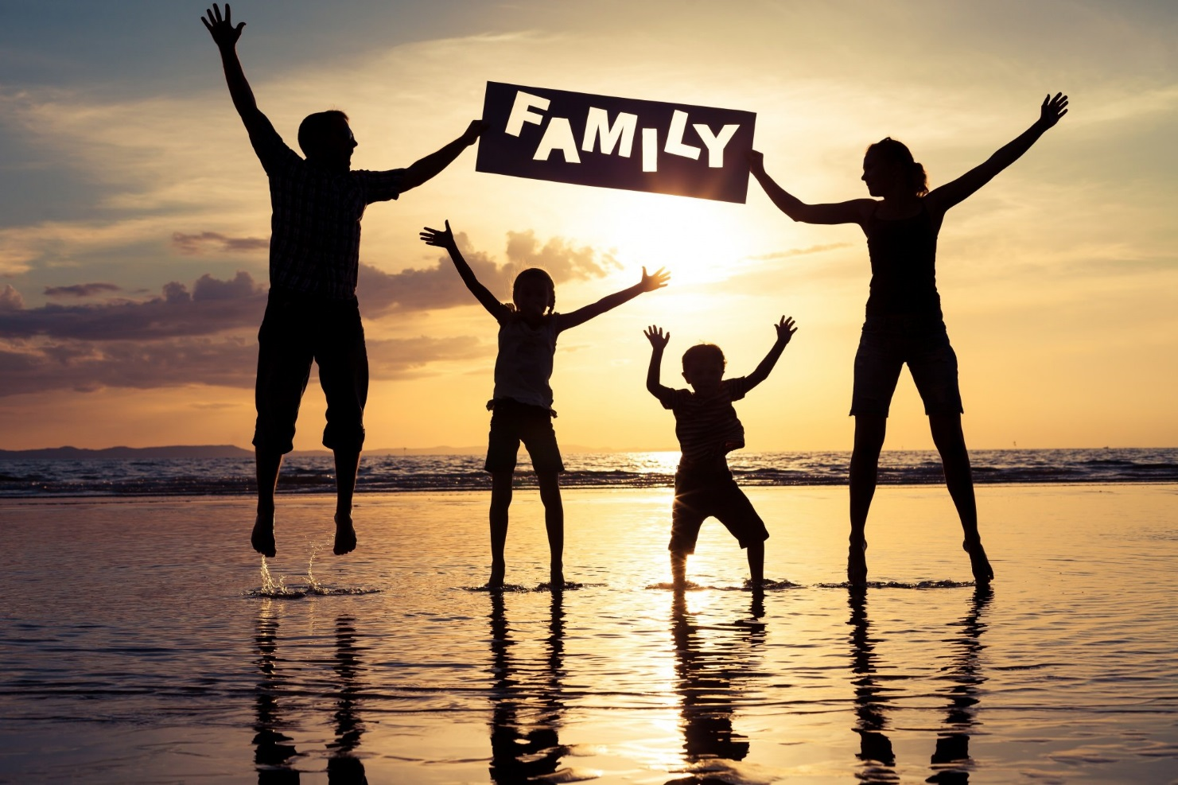

Подготовила:
Новикова Анастасия Сергеевна

2018

Цель:
- Развивать интерес к познанию своего ребенка, содействовать активному взаимодействию с ним.
- Эмоциональное сближение всех участников образовательного процесса, организация их общения в неформальной обстановке.
- Формировать умение критично оценивать себя как родителя, свою воспитательскую деятельность.
Ход мероприятия:
На фоне музыки ведущая читает стихотворение
Что может быть прекраснее счастливых детских глаз?
Пускай детишки разные, все умиляют нас.
Со щечками, с веснушками, с прическою и без,
Кто с мамиными ушками, кто копия – отец.
Смеются, улыбаются, лепечут кто о чем,
Машинками играются и прыгают с мячом.
Такие они разные все наши малыши,
Но самые прекрасные, ведь я права? Скажи…
Ведущая: Добрый вечер, уважаемые родители, гости. Тема нашей сегодняшней встречи «Что я знаю о своем ребенке?» и пройдет она в форме конкурса. На любом конкурсе присутствует жюри.
Роль родителей в воспитании ребенка незаменима. Вы – главные «проектировщики, конструкторы и строители Личности ребенка». Вот почему так важно знать своего ребенка, чтобы успешно справляться с такой сложной и ответственной задачей, как формирование личности.
Первый конкурс. Домашнее задание – сочинение «Мой ребенок». Ведущая зачитывает выдержки из сочинений (приложение 1).
Второй конкурс. Блиц – опрос.
Ведущая: Ваш ребенок посещает группу и каждый из вас причастен к её жизни. И вы наверняка знаете всех детей группы. Я буду задавать вопросы, а вы быстро на них отвечаете (приложение 2).
Третий конкурс.
Ведущая: В наш современный век очень популярны интерактивные игры, в которые любят играть и взрослые. Мы тоже поиграем в такую игру, она называется «Верно – неверно». Эта игра продемонстрирует нам, насколько хорошо наши участники знают своих детей. Правила игры: я буду задавать вопросы участникам, на которые уже ответили ваши дети. Количество совпадений ответов будет подсчитывать жюри (приложение 3).
Четвертый конкурс.
Ведущая: А в следующем конкурсе вы будете участвовать в соревновании со своими детьми – упражнении на равновесие «Цапля».
Пятый конкурс.
«Внимание, конфликт!». Конфликт является частью повседневной жизни. В его основе лежит столкновение противоположных интересов, взглядов, позиций, а наша жизнь немыслима без этого. Ибо один из философских законов развития – это единство и борьба противоположностей. Но важно уметь позитивно себя вести и конструктивно его решать. Как справляются с конфликтами
наши семьи, мы сейчас увидим. Разбор трех конфликтных ситуаций (приложение 4).
Шестой конкурс.
«Автопортрет». Ребята вместе с педагогом по ИЗО заранее нарисовали свои автопортреты. Ваша задача – угадать портрет своего ребенка.
Физминутка. Игра – эстафета «Собери пирамидку». Собрать пирамидку по одному кольцу без стержня.
Мастер – класс по изготовлению фоторамки из бумаги способом оригами.
Подведение итогов, вручение памятных медалей «За родительскую активность и отзывчивость», сувениров, памяток «Воспитывайте детей успешными».
Чаепитие. Обсуждение с родителями понравившихся и новых форм взаимодействия – клубы по интересам, конкурсы, дискуссии, встречи выходного дня, совместные экскурсии, мастер-классы от родителей, фотовыставки.

